Лекция 4. Паразитология микроорганизмов

1 Неклеточные формы жизни. Вирусы
2 Прокариотические организмы. Бактерии.

1 Неклеточные формы жизни. Вирусы. Вирусы (лат. virus – яд) были открыты в 1892 г. русским ученым Д. И. Ивановским при исследовании мозаичной болезни листьев табака.
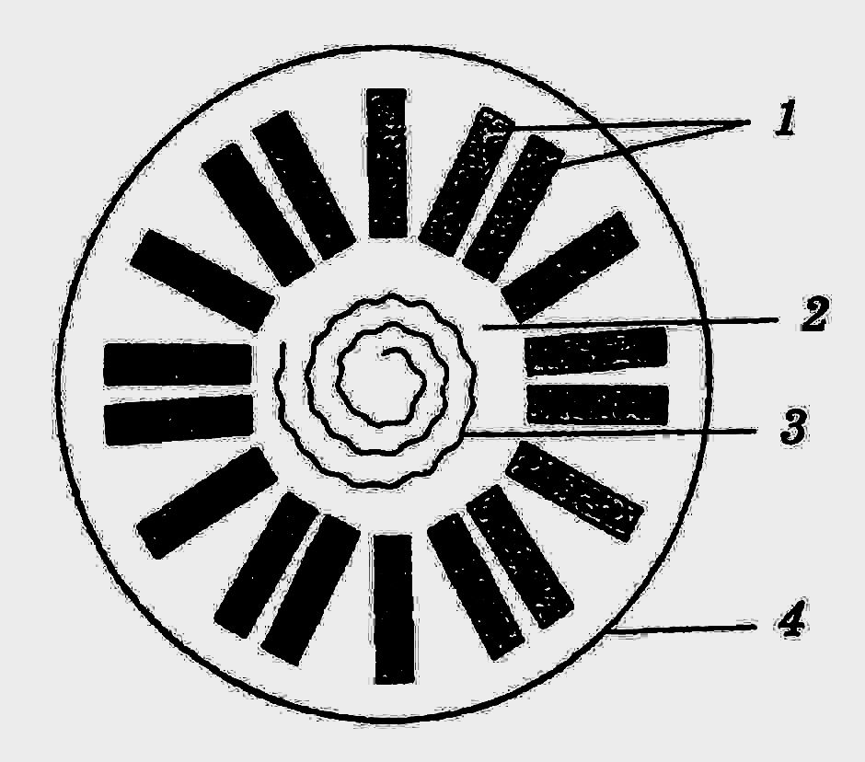
Каждая вирусная частица состоит из РНК или ДНК, заключенной в белковую оболочку (рис. 3), которую называют капсидом. Полностью сформированная инфекционная частица называется вирионом. У некоторых вирусов (например, герпеса или гриппа) есть еще и дополнительная липопротеидная оболочка, возникающая из плазматической мембраны клетки хозяина. Размеры вирусов колеблются в пределах от 20 до 300 нм в диаметре.

Рис. 3. Схематический разрез вируса, имеющего капсомерное строение:
1 – капсид; 2 – матрикс; 3 – нуклеиновая кислота; 4 – белковая оболочка.

Жизненный цикл вирусов. Вирусы не могут самостоятельно размножаться и осуществлять обмен веществ. В соответствии с этим у них различают две жизненные формы: покоящаяся внеклеточная – вирион и активно репродуцирующаяся внутриклеточная – вегетативная. Вирионы демонстрируют отменную жизнеспособность. В частности, они выдерживают давление до 6000 атм и переносят высокие дозы радиации, однако погибают при высокой температуре, облучении ультрафиолетовыми лучами, а также воздействии кислот и дезинфицирующих веществ. Взаимоотношения вируса с клеткой последовательно проходят несколько стадий.
Первая стадия представляет собой адсорбцию вирионов на поверхности клетки-мишени, которая для этого должна обладать соответствующими поверхностными рецепторами. Именно с ними специфически взаимодействует вирусная частица, после чего происходит их прочное связывание, по этой причине клетки восприимчивы не ко всем вирусам. Этим объясняется строгая определенность путей проникновения вирусов. Например, рецепторы к вирусу гриппа имеются у клеток слизистой оболочки верхних дыхательных путей, а у клеток кожи их нет.
Вторая стадия состоит в проникновении целого вириона или его нуклеиновой кислоты внутрь клетки-хозяина.
Третья стадия называется депротеинезация, В ходе ее происходит освобождение носителя генетической информации вирусе его нуклеиновой кислоты от белковой оболочки (капсида). Именно она существенным образом преобразует деятельность клетки-хозяина, подчиняя ее метаболизм своим потребностям и вынуждая ее синтезировать определенные вещества. Сам вирус не обладает необходимыми для этого механизмами, поэтому для синтеза нужных молекул он использует клеточные ферменты (например, протеазы, РНК-полимеразы и др.) и структуры (например, рибосомы).
В ходе четвертой стадии на основе вирусной нуклеиновой кислоты происходит синтез необходимых для вируса соединений.
В пятой стадии происходит синтез компонентов вирусной частицы – нуклеиновой кислоты и белков капсида, причем все компоненты синтезируются многократно.
В ходе шестой стадии из синтезированных ранее многочисленных копий нуклеиновой кислоты и белков формируются новые вирионы путем самосборки.
Последняя – седьмая стадия – представляет собой выход вновь собранных вирусных частиц из клетки-хозяина. У разных вирусов этот процесс проходит неодинаково. У некоторых вирусов это сопровождается гибелью клетки – лизис клетки. У других вирионы выходят из живой клетки путем опочковывания, однако и в этом случае клетка со временем погибнет, поскольку при отпочковывании повреждается плазматическая мембрана.
Время, прошедшее с момента проникновения вируса в клетку до выхода новых вирионов, называется скрытым, или латентным, периодом. Оно может широко варьировать: от нескольких часов (пяти-шести у вирусов оспы и гриппа) до нескольких суток (вирусы кори, аденовирусы и др.) (рис.5).
Бактериофаги. Особую группу представляют вирусы бактерий – бактериофаги, или фаги, которые способны проникать в бактериальную клетку и разрушать ее.
Тело фага кишечной палочки состоит из головки, от которой отходит полый стержень, окруженный чехлом из сократительного белка. Стержень заканчивается базальной пластинкой, на которой закреплены шесть нитей (рис. 4). Внутри головки находится ДНК. Бактериофаг при помощи отростков прикрепляется к поверхности кишечной палочки и в месте соприкосновения с ней растворяет с помощью фермента клеточную стенку. После этого за счет сокращения головки молекула ДНК фага впрыскивается через канал стержня в клетку. Примерно через 10-15 мин под действием этой ДНК перестраивается весь метаболизм бактериальной клетки, и она начинает синтезировать ДНК бактериофага, а не собственную. При этом синтезируется и фаговый белок. Завершается процесс появлением 200-1000 новых фаговых частиц, в результате чего клетка бактерии погибает.
Бактериофаги, образующие в зараженных клетках новое поколение фаговых частиц, что приводит к лизису (распаду) бактериальной клетки, называются вирулентными фагами.
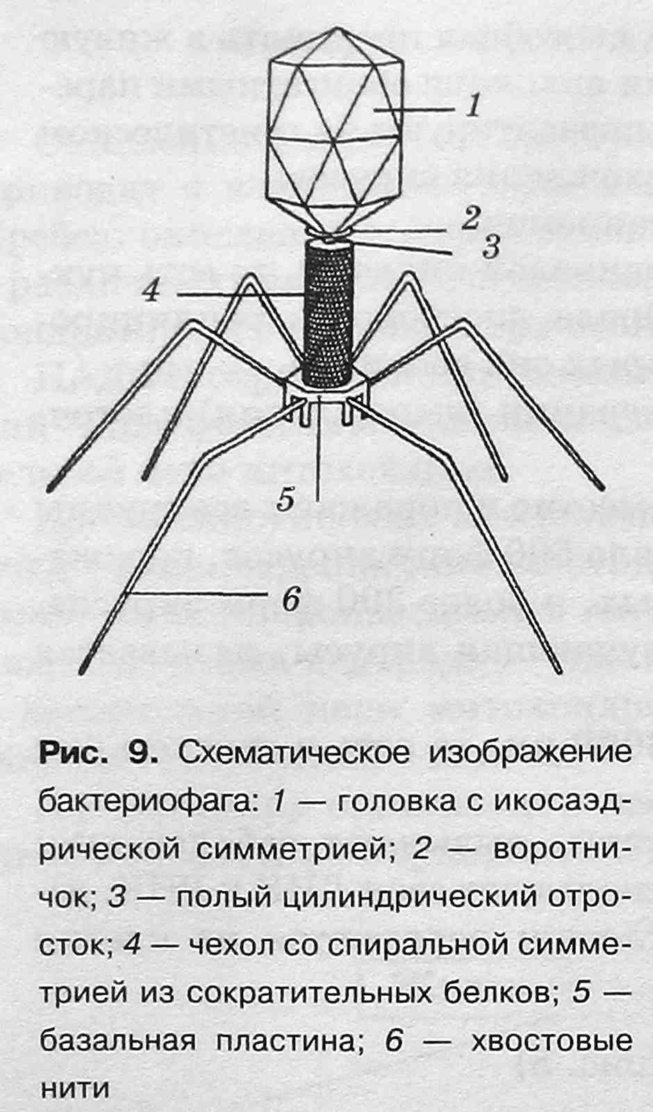
Некоторые бактериофаги внутри клетки хозяина не реплицируются. Вместо этого их нуклеиновая кислота включается в ДНК хозяина, образуя с ней единую молекулу, способную к репликации. Такие фаги получили название умеренных фагов или профагов. Профаг не оказывает литического воздействия на клетку-хозяина и при делении реплицируется вместе с клеточной ДНК. Бактерии, содержащие профаг, называют лизогенными.

Рис. 4. Бактериофаг (схема):
1 – головка икосаэдр; 2 – воротничок;
3 – отросток; 4 – чехол; 5 – базальная пластина;
6 – хвостовые нити

Они проявляют устойчивость к содержащемуся в них фагу, а также к близким к нему другим фагам. Лизогенные бактерии могут менять свойства (например, выделять новые токсины).
Классификация вирусов. На систематическое положение вирусов указывают разные показатели: тип нуклеиновой кислоты, количество нитей (одно - или двунитчатая), ее масса и относительная доля в вирусной частице:

Вирусы

ДНК - содержащие
РНК - содержащие

1 нить ДНК
2 нити ДНК

1 нить РНК
2 нити РНК

- бактериофаг - аденовирусы; - энтеровирусы; - онкогенные
- вирусная оспа; - вирус гриппа; вирусы;
- герпес - вирус бешенства; - ВИЧ
- ВТМ
Кроме того, вирусы подразделяются в зависимости от формы капсида и строения оболочки, природы хозяина и многих других факторов. При обозначении конкретного вируса также необходимо указывать переносчика – если он есть. По форме вириона вирусы делят на: сферические (вирусы кори, гриппа, арбовирусы и др.), палочковидные (вирусы мозаичной болезни табака, картофеля и др.), кубоидальные (аденовирусы, реовирусы, вирусы оспы и др.) и сперматозоидные (бактериофаги). В зависимости от поражаемой клетки – мишени вирусы делят на вирусы животных, растений, грибов и бактерий (бактериофаги, или фаги).
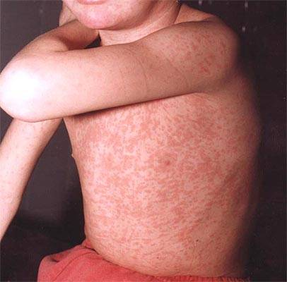
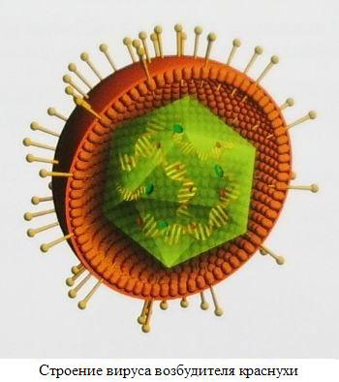

А Б
Рис. 5. Вирус краснухи (а – вирусная частица, б – больной крпаснухой)

Происхождение вирусов. Природа вирусов неизвестна. Существует несколько гипотез. Согласно одной, вирусы представляют собой результат морфофункционального регресса, связанного с паразитическим образом жизни. Сторонники этой гипотезы полагают, что предки вирусов имели клеточное строение.
Несколько отличается от этого другая гипотеза, постулирующая происхождение вирусов из первобытных доклеточных организмов. По этой версии предшественники вирусов еще тогда избрали паразитический образ жизни, и, таким образом, они являются наиболее древними паразитами.
Согласно гипотезе об эндогенном происхождении вирусов, вирусы представляют собой фрагмент когда-то клеточной нуклеиновой кислоты, который приспособился к сепаратной репликации. Эту версию подтверждает существование в бактериальных клетках плазмид, поведение которых во многом сходно с вирусами. Наряду с этим существует и «космическая» гипотеза, согласно которой вирусы были занесены из Вселенной посредством каких-либо космических тел.
Значение вирусов. Все вирусы являются паразитами и поражают все известные организмы, Многие из них (грипп, полиомиелит, ВИЧ и др.) вызывают у людей тяжелые заболевания, нередко с летальным исходом. Однако вирусы могут быть полезными. Как и любые другие паразиты, они стимулируют деятельность защитных сил организмов. Многие вирусы, поражающие бактерии, чрезвычайно важны для медицины и ветеринарии, поскольку позволяют естественным путем и без химических реагентов побеждать многие бактериальные инфекции.

2 Прокариотические организмы. Бактерии. Бактерии – это мельчайшие прокариотические организмы, имеющие клеточное строение. По причине микроскопических размеров клеток от 0,1 до 10-30 мкм бактерии получили название микробов или микроорганизмов.
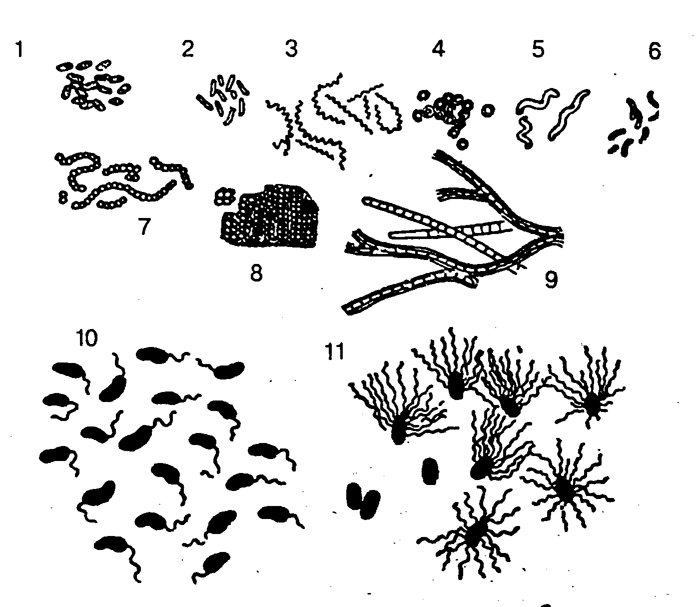
Бактерии живут в почве, воде, воздухе, снегах полярных областей и горячих источниках, на теле животных и растений и внутри организма. Особенно много их в почве – от 200-500 млн. до 2 млрд. и более особей в 1 г в зависимости от типа почвы.

Рис. 6. Бактерии: 1, 2 – бациллы; 3 – спирохеты; 4 – кокки;
5 – спириллы; 6 – вибрионы; 7 – стрептококки и диплококки;
8 – сарцины; 9 – нитевидные и 10 – жгутиковые формы

По форме и особенностям объединения клеток различают несколько морфологических групп бактерий: шаровидные (кокки), прямые палочковидные (бациллы), изогнутые (вибрионы) спирально изогнутые (спириллы) и др. Кокки, сцепленные попарно, получили название диплококки, соединенные в виде цепочки – стрептококки, в виде гроздей – стафилококки и др. Реже встречаются нитчатые формы (рис.6).
Прокариоты широко различаются по своим физиологическим свойствам и очень быстро делятся. Так, в течение 10-11 часов потомство одной единственной клетки в благоприятных условиях может достичь 4 млрд. особей. Прокариоты легко адаптируются к условиям окружающей среды, у них очень часты спонтанные мутации, а необычайное биохимическое многообразие способствует их повсеместному распространению на Земле.
Плазматическая мембрана (цитолемма) прокариот выполняет все свойственные функции: транспортную, защитную, разграничительную, рецепции, восприятия сигналов внешней (для клетки) среды, участия в иммунных процессах, обеспечения поверхностных свойств клетки. Кроме того, плазматические мембраны у них выполняют еще ряд важнейших функций: в них локализуются ферменты цепи переноса электронов и окислительного фосфорилирования, осуществляется синтез компонентов клеточной стенки и капсулы, выведение внеклеточных ферментов. У фотосинтезирующих организмов фотосинтез также осуществляется на мембране; на внутренней стороне мембраны расположены сайты связывания ДНК, каждая из дочерних молекул ДНК после репликации прикрепляется к одному из сайтов, в результате роста мембраны молекулы ДНК расходятся, после чего формируется перемычка, разделяющая клетку на две (рис. 7).

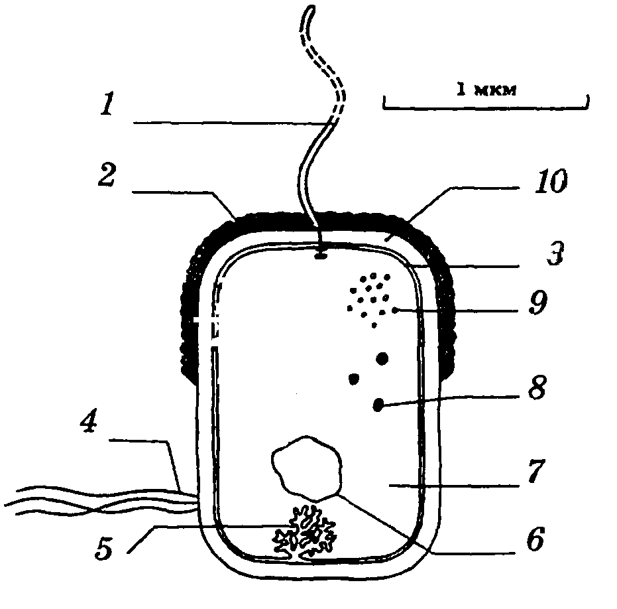

Рис.7. Строение бактериальной клетки:
1 – жгутик; 2 – капсула; 3 – мембрана;
4 – пили; 5 – мезосома; 6 – кольцевая ДНК;
7 – цитоплазма; 8 – запасные питательные
вещества; 9 – рибосома; 10 – клеточная стенка

Общий принцип устройства мембран прокариот не отличается от эукариот, но в химическом составе имеются различия (отсутствует молекулы холестерина и некоторых других липидов, присущих мембранам эукариот). У некоторых микроорганизмов плазматическая мембрана впячивается внутрь клетки, образуя стопки плоских мешочков, связанных с цитолеммой. У цианобактерий и некоторых пурпурных бактерий имеется множество мембранных тилакоидов, связанных с мембраной и осуществляющих фотосинтез. Тилакоиды также являются производными цитолеммы, которые образуются в результате ее впячиваний. Некоторые прокариоты содержат газовые вакуоли (аэросомы). Все мембранные структуры прокариотической клетки непрерывны.
Клеточная стенка прокариот выполняет многочисленные функции, в первую очередь, формообразование и защита от осмотического шока. В различных клетках клеточная стенка составляет от 5 до 50% сухой массы клетки.
В соответствии с окраской, бактерии делят на две группы – грамположительные и грамотрицательные, что связано с особенностями строения их клеточных стенок. У грамположительных клеток цитолемма окружена толстой (20-80 нм) клеточной стенкой, состоящей из пептидогликана муреина, тейхоевых кислот и полисахаридов; у грамотрицательных – тонким (2-3 нм) слоем пептидогликана, покрытым наружной плазматической мембраной. Если обработать клетку лизоцимом или пенициллином, клеточная стенка разрушается. Грамположительная клетка превращается в протопласт, который весьма подвержен осмотическому шоку; грамотрицательная – в сферопласт, покрытый двумя мембранами и вследствие этого менее чувствительный к осмотическому шоку.
Капсулы, слизь, влагалища. Многие бактерии (например, пневмококки, клебсиеллы, некоторые клостридии и др.) и некоторые сине-зеленые водоросли кнаружи от клеточной стенки имеют слой сильно оводненного материала, образующего капсулу.
Капсулы связаны с клеточной стенкой, имеют толщину до 10 мкм. Капсулы обеспечивают устойчивость бактерий к ряду воздействий, например к фагоцитозу (повышая вирулентность бактерий), придают бактериям специфичность (в ней могут находиться антигены), предохраняют клетку от высыхания, механических повреждений, от действия вирусов, служат источником запасных питательных веществ, а также осуществляют связь между клетками и способствуют прикреплению к каким-либо поверхностям.
Подвижность прокариот. Прокариоты обладают жгутиками, расположение которых может быть монополярным, биполярным и перитрихиальным. По количеству жгутиков различают монотрихи (одна нить) и политрихи (пучок нитей). Скорость движения прокариот очень велика – от 1,6 до 12 мм/мин. Структура жгутика сложна и совершенно отлична от строения ресничек и жгутиков эукариот. Подвижные прокариоты совершают направленные движения по градиенту концентрации некоторых веществ – аттрактантов или против градиента концентрации других веществ – репеллентов. Такое поведение называется хемотаксисом. При движении жгутиков против часовой стрелки клетка движется в одном направлении, при движении жгутиков по часовой стрелке клетка кувыркается. Под влиянием аттрактантов клетка большую часть пути проделывает прямолинейно, под влиянием репеллентов клетка чаще кувыркается и удаляется. Помимо хемотаксиса, существуют и другие виды таксиса. Аэротаксис – аэробные бактерии устремляются к воздушной среде, а анаэробные, наоборот, скапливаются в центре культуры. Фототаксис – пурпурные бактерии перемещаются в зоны с наибольшей освещенностью» что связано с потребностью фототрофных бактерий в квантах света для получения энергии. Магнитотаксис – железосодержащие бактерии движутся в магнитном поле в направлении линий.
Фимбрии. Фимбрии, или пили, – это полые нити диаметром до 0,0015 мкм и длиной от 0,3-5 мкм, образованные белком полином. Они располагаются по периферии клетки в количестве 100-250. Фимбрии участвуют в процессах прикрепления бактерий к клеткам млекопитающих (например, к слизистой оболочке кишечника). У некоторых бактерий есть специализированные фимбрии, в частности F-фимбрии у кишечной палочки, участвующие в процессе конъюгации и могущие служить органом прикрепления бактериофагов.
Другие органеллы прокариот. Важными отличительными особенностями прокариот являются малое количество мембранных органелл и наличие множества рибосом (от 5 000 до 50 000 в клетке).
Внутриклеточные запасные вещества. В прокариотических клетках могут откладываться полисахариды, липиды, полифосфаты. Каждый вид прокариот накапливает один тип запасных веществ.
Покоящиеся формы. При неблагоприятных условиях внешней среды многие прокариоты образуют покоящиеся формы, способные сохранять жизнеспособность в течение длительного времени. К таким формам относят эндо- и экзоспоры, цисты, бактероиды, гетероцисты и др. Зрелая спора устойчива к различным неблагоприятным условиям среды, включая высокую температуру, радиацию, ультрафиолетовые лучи, химические агенты. Споры могут сохраняться в течение очень длительного времени (до 1000 лет) при нормальных условиях. Однако при температуре 100°С 90% спор бактерий гибнет через 11 минут; 99% спор актиномицетов погибает при температуре 75°С через 70 минут, а при высушивании они сохраняются до 15 лет. При улучшении условий внешней среды спора прорастает. Прорастание протекает в три этапа: активация, инициация и собственно прорастание. При прорастании спора теряет устойчивость к внешним факторам.
Питание бактерий. По типу питания бактерии делят на две группы: автотрофные и гетеротрофные. Автотрофные бактерии синтезируют органические вещества из неорганических. В зависимости оттого, какую энергию используют автотрофы для синтеза органических веществ, различают фото- (зеленые и пурпурные серобактерии) и хемосинтезирующие бактерии (нитрифицирующие, железобактерии, бесцветные серобактерии и др.). Гетеротрофные бактерии питаются готовыми органическими веществами отмерших остатков (сапротрофы) или живых растений, животных и человека (симбионты).
К сапротрофам относятся бактерии гниения и брожения. Первые расщепляют азотсодержащие соединения, вторые – углерод-содержащие. В обоих случаях выделяется энергия, необходимая для их жизнедеятельности.
Размножение. Бактерии размножаются путем простого бинарного деления клетки. Этому предшествует самоудвоение (репликация) молекулы ДНК. Почкование встречается как исключение.
У некоторых бактерий обнаружены упрощенные формы полового процесса. Например, у кишечной палочки половой процесс напоминает конъюгацию, при которой происходит передача части генетического материала из одной клетки в другую при их непосредственном контакте. После этого клетки разъединяются. Количество особей в результате полового процесса остается прежним, но происходит обмен наследственным материалом, т. е. осуществляется генетическая рекомбинация.
Спорообразование свойственно только небольшой группе бактерий, у которых известны два типа спор: эндогенные, образующиеся внутри клетки, и микроцисты, образующиеся из целой клетки. При образовании спор (микроцист) в бактериальной клетке уменьшается количество свободной воды, снижается ферментативная активность, протопласт сжимается и покрывается очень плотной оболочкой. Несмотря на постоянную гибель бактерий (поедание их простейшими, действие высоких и низких температур и других неблагоприятных факторов), эти примитивные организмы сохранились с древнейших времен благодаря способности к быстрому размножению (клетка может делиться через каждые 20-30 мин), образованию спор, чрезвычайно устойчивых к факторам внешней среды, и их повсеместному распространению.
Энергетический обмен. У микроорганизмов, как и у эукари-от, различают два типа дыхания: аэробное и анаэробное. Различают несколько групп микроорганизмов.
Строгие (облигатные) аэробы растут только при наличии воздуха, обладают набором ферментов для аэробного дыхания, производят полное окисление углеводов до С02 и Н20.
Строгие анаэробы могут развиваться лишь в бескислородной среде, обладают анаэробным дыханием.
Факультативные анаэробы способны развиваться как в бескислородных, так и в кислородных условиях. Процесс дыхания у них протекает в две фазы - сначала фаза анаэробного роста, а затем потребление кислорода и более глубокое расщепление углеводов. Они обладают обоими наборами ферментов.
Микроаэрофилы развиваются при низких концентрациях кислорода - до 1%. К ним относят спирохеты, актиномицеты.
Аэротолерантные микробы могут развиваться при пониженных концентрациях кислорода - до 10%. Примером могут служить клостридии.
Капнические микробы требуют повышенного содержания углекислоты (например, Brucella abortus).
Энергетический обмен у прокариот в основном включает в себя те же этапы, что и у эукариот.
Генетический аппарат прокариот. Одним из отличий прокариот является отсутствие у них оформленного ядра. Вместо него имеется нуклеоид. Величина генома у бактерий составляет от 0,8х10⁶ до 8х10⁶ пар нуклеотидов. Помимо хромосомы, у бактерий имеются плазмиды – суперспирализованные молекулы двухнитчатой ДНК, ковалентно замкнутые в кольцевую структуру. Бактериальные клетки могут содержать несколько плазмид. Плазмиды способны реплицироваться независимо от хромосомы. Плазмиды могут находиться в бактериальной клетке в двух состояниях – автономном (в цитоплазме) и интегрированном (встраиваются структуру бактериальной хромосомы и реплицируются вместе с ней). Плазмиды способны переноситься из клетки в клетку. Часто они контролируют у бактерий определенные свойства. К плазмидам относят также профагов – стадия существования умеренных бактериофагов. С плазмидами связывают патогенность ряда бактерий и их отдельных штаммов.
Боррелии. Бактерии относятся к порядку Spirochaetales, семейству Spirochaetaceae, роду Borrelia. Свое родовое название они получили в честь французского микробиолога A.Borrel, изучавшего в начале ХХ века эту разновидность спирохет. Все известные виды рода Borrelia морфологически весьма сходны. Это грамотрицательные спирохеты, относительно легко окрашиваются анилиновыми красителями, что отличает их от других родов спирохет. Другой отличительной особенностью боррелий является отсутствие у них митохондрий и ундулирующей мембраны. Длина микробной клетки - от 10 до 30 мкм, поперечный размер составляет 0,20-0,25 мкм. По форме представляют собой извитую, лево- или правовращающуюся спираль.
В настоящее время по отличиям в нуклеотидных последовательностях ДНК различают более 10 (13) геновидов боррелий, относящихся к комплексу B.burgdorferi sensu lato, представители которого неравномерно распределены в пределах мирового нозоареала этой инфекции. Не все боррелии данного комплекса являются патогенными для человека. Доказана патогенность 3 геновидов: B.burgdorferi sensu stricto, B.garinii и B.afzelii. Все эти геновиды имеют распространение на территории России (преимущественно B.garinii и B.afzelii).
Боррелии in vitro культивируются только в среде обогащенной аминокислотами, витаминами, альбумином бычьей и кроличьей плазмы и другими веществами (модифицированная среда BSK-II). Температурный оптимум культивирования составляет 30-34^{о}С. Боррелии отличаются относительно длительным и непостоянным периодом роста на питательных средах в анаэробных условиях, который обычно составляет 7-20 часов. При достижении числа микробных клеток 106 - 108 в мл возможно осуществление дальнейших лабораторных исследований. Боррелии выращенные в среде культивирования хорошо сохраняются при низких температурах (-70°- 90°С) до нескольких лет, не теряя своих биологических свойств. Формалин, фенол, этиловый спирт и другие дезинфицирующие вещества, а также ультрафиолетовое излучение обладают инактивирующим действием на боррелии.
Отсутствие у боррелий генов кодирования синтеза амино- и жирных кислот, ко-факторов и нуклеотидов объясняет столь высокие требования к условиям их культивирования с использованием сывороточных добавок. Кроме того, поскольку боррелии хемоорганотрофные анаэробы, то они должны получать энергию для синтеза АТФ от субстрата фосфорилирования, который имеется только в цитоплазме других клеток, т.к. у боррелий нет генов, кодирующих дыхательную цепь фосфорилирования. Боррелии также испытывают недостаток других ферментов, необходимых для цикла трикарбоновых кислот и фосфорилирования. Таким образом, способность их собственных компонентов метаболизма настолько ограничена, что для своего существования они должны иметь организм хозяина (причем с преимущественным внутриклеточным персистированием), который гарантирует доступность питательных готовых веществ.
Боррелии имеют одну линейную хромосому и, кроме того, еще до 20 кольцевых и линейных плазмид, известных еще под названием - микрохромосомы.
Экстрахромосомный (плазмидный) феномен генного кодирования не является исключительным свойством боррелий, подобное наблюдается и у некоторых других представителей прокариот. Однако тот факт, что боррелии могут иметь довольно большое количество линейных и кольцевых плазмид выделяет их среди других микроорганизмов. Следующей особенностью боррелий является то, что плазмиды обнаруживаются преимущественно при первичной изоляции штаммов в культуре, последующие пересевы приводят к уменьшению их числа и даже полной элиминации, в связи с чем, изменяется и антигенный профиль возбудителя, приводящий к полной потере инвазивности.
Белковый (антигенный) спектр боррелий весьма вариабелен и различен не только у боррелий разных геновидов, но и среди изолятов одного геновида.
Боррелии имеют группы антигенов: поверхностные (OspA, OspB, OspD, OspE и OspF), жгутиковый и цитоплазматический. Поверхностные антигены характеризуются вариабельностью. Наибольшая их гетерогенность обнаруживается у B.garinii (по OspC - 13 вариантов, по OspA - 7) и B.afzelii (по OspC - 8, по OspA - 2). Штаммы B.burgdorferi s.s. отличаются относительным постоянством спектра поверхностных белков. Белки, находящиеся на внешней оболочке, определяют видовую принадлежность возбудителя и являются основными иммуногенами. Многие антигенные детерминанты внешней оболочки сходны с таковыми у боррелий других видов и даже некоторых бактерий. Этим объясняется возможность перекреста в иммунологических реакциях.
В настоящее время установлены и достаточно хорошо изучены и некоторые другие мембранные антигены боррелий: p83/100, Oms66 (p66), BmpA (p39), HSP60 (p60), p18, OspD, OspE, OspF.
Генетическая информация большинства из них находится в плазмидах, поэтому, потеря отдельных плазмид, например, при длительной персистенции боррелий в организме человека, обязательно влечет за собой и изменение структуры поверхностных антигенов, а значит и иммунного ответа.

